Deckungsübersicht zur Versicherungspolizze für ATINÖ
HELVETIA Versicherung

Helvetia Versicherung AG bietet ein kostengünstiges und auf die Bedürfnisse der Amateurtheatergruppen zugeschnittenes Vereinshaftpflichtversicherungsprodukt

Wieso ist diese Versicherung für mich als Theatergruppe wichtig:

- Die Haftpflichtversicherung dient als Schutzschild gegenüber Forderungen Dritter. Bei gerechtfertigten Schadenersatzforderungen, welche durch das Agieren der Theater/Spielgruppe/Kultur-Brauchtumspflegeverein passieren können, bezahlt diese den entstandenen Schaden im Rahmen des Versicherungsproduktes (z.B. Verletzungen von Besuchern). Es sind auch Forderungen nach Schmerzensgeld und Verdienstentgang möglich. Zusätzlich wehrt die Haftpflichtversicherung ungerechtfertigte Schadenersatzforderungen ab.

- Bei vielen Veranstaltungen werden Räumlichkeiten gemietet. Wenn im Zuge der Veranstaltung Schäden durch die Theatergruppe passieren, werden diese im Rahmen der Versicherung übernommen.
Eine Privathaftpflichtversicherung, welche meist in der Haushaltsversicherung inkludiert ist, begleicht jene Schäden nicht.
Oftmals kann es im Zuge eines Feuerschadens am Gebäude zu einer Rückforderung/Regress beim vermeintlich Schuldigen kommen, auch jene Mietsachschäden sind im Rahmen der Versicherung mitversichert.

- Zusätzlich sind die Requisiten der Theater und Spielgruppen auf 1. Risiko gegen Feuerschäden mit einer Versicherungssumme von 10.000€ mitversichert.
Wie kann ich meine Theatergruppe schnellstmöglich versichern?
Die Abwicklung, Regulierung der Prämien erfolgt über ATINÖ.
Mit Einzahlung des Versicherungsbeitrages wird ein sofortiger Einschluss in die Polizze veranlasst. Die Laufzeit beträgt ein Jahr und wird mit der neuerlichen Einzahlung des Beitrages automatisch verlängert. Die Mitgliedsmeldung erfolgt am Jahresanfang bis zum 01.03 an die Helvetia Versicherung.

Schadenmeldungen werden direkt an ATINÖ geschickt und werden an Ihren Ansprechpartner bei Helvetia Hrn. Philipp Urbanek weitergeleitet.

Deckungszusammenfassung:
Prämienzahler: Der Landesverband für Theater und Spiel
Mitversichert: Vereine und Spielgruppen, die auf Grund der Meldung beim ATINÖ in den Versicherungsschutz eingetreten sind.
Deckungsumfang: Die Versicherung erstreckt sich auf die Erfüllung von Schadenersatzforderungen (Sach- und Personenschäden) sowie Kosten der Freistellung und der Abwehr einer von einem Dritten behaupteten Schadenersatzverpflichtung aus der:
Innehabung oder Verwendung von Grundstücken, Gebäuden, Räumlichkeiten, Anlagen, Einrichtungen und Geräten für die statutengemäßen Zwecke des mitversicherten Vereins.
Durchführung von Vereinsveranstaltungen durch den mitversicherten Verein unabhängig vom Ort der Veranstaltung.
Mitversichert sind auch Schadenersatzverpflichtungen der gesetzlichen bevollmächtigten Vertreter der mitversicherten Vereine und solcher Personen, die er zur Leitung oder Beaufsichtigung des Vereins eingestellt hat. Sämtlicher übrigen Arbeitnehmer des mitversicherten Vereins für Schäden, die sie in Ausübung ihrer dienstlichen Verrichtung verursachen, jedoch unter Ausschluss von Personenschäden, bei welchen es sich um Arbeitsunfälle im Sinne der Sozialversicherungsgesetze handelt.
Mitversichert ist die Verwendung und Innehabung von Zuschauertribünen.
Mietsachschäden: Eingeschlossen ist die gesetzliche Haftpflicht aus Feuer- oder Leitungswasserschäden an für betriebliche Zwecke (auch anlässlich von Dienstreisen) gemieteten (nicht geleasten) Gebäuden oder Räumlichkeiten.
Mietsachschäden:
Schadenersatzverpflichtungen wegen Schäden an gemieteten Räumlichkeiten sind anlässlich Theater oder Dienstreisen im Rahmen des Versicherungsvertrages versichert. Ausgeschlossen vom Versicherungsschutz bleiben Schäden durch Abnutzung und Verschleiß.
Die Jahresprämie pro Verein beträgt EUR 60,- inkl. Versicherungssteuer unabhängig der Anzahl der Aufführungen und Zuschauer.
Die Pauschalversicherungssumme beträgt EUR 2.000.000,-.

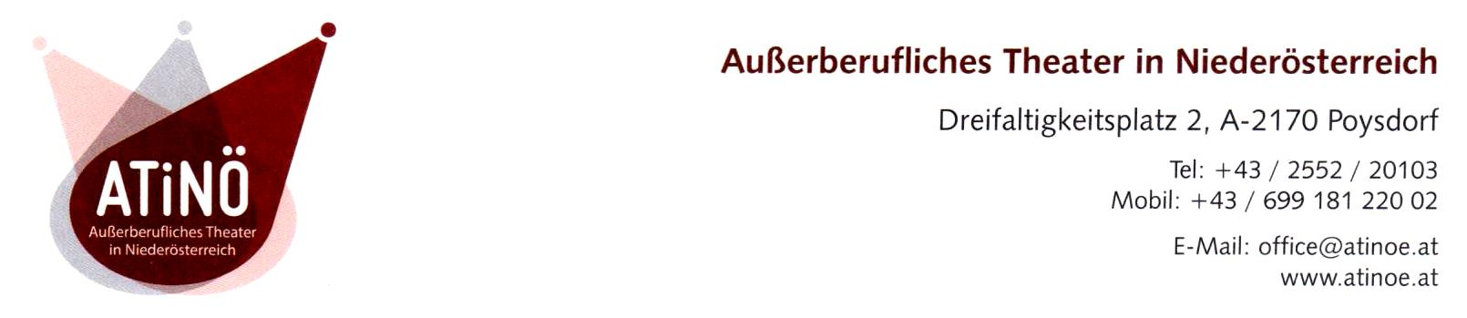

Versicherungsangebot

Die Theatergruppe

……………………………………………………………………………………………………………

……………………………………………………………………………………………………………
Name u. Anschrift

……………………………………………………………………………………………………………

……………………………………………………………………………………………………………
Mailadresse Telefonnummer

nimmt das Versicherungsangebot des ATiNÖ an.

Unterschrift für die Annahme des Angebotes

………………………………………………………………………………………………..…………Ort und Datum Unterschrift

